T.C
DOĞANŞEHİR KAYMAKAMLIĞI
Erkenek Çiğdem Anaokulu Müdürlüğü
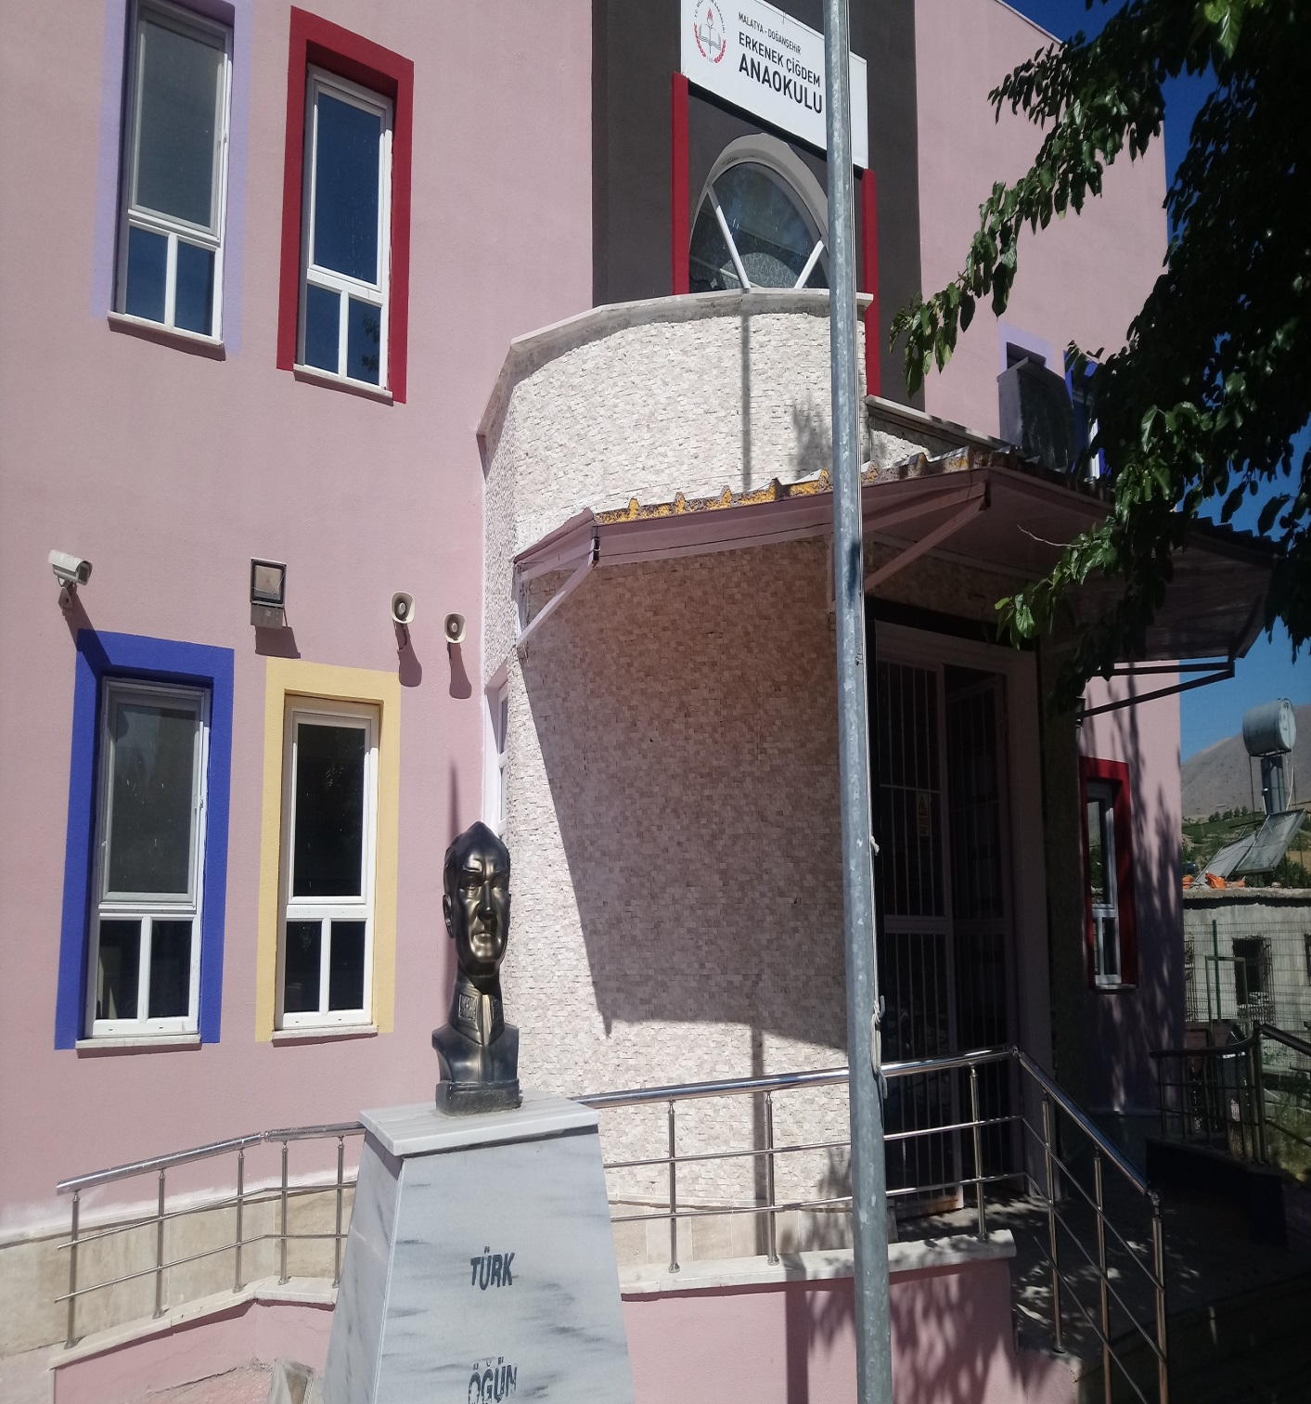
2019-2023
STRATEJİK PLAN
DOĞANŞEHİR
2019

Sunuş
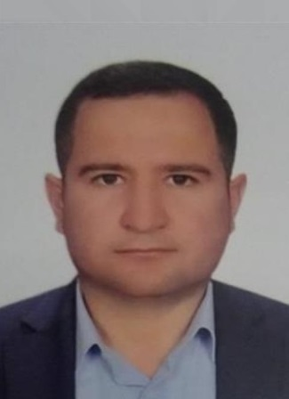
Erkenek Çiğdem Anaokulu Stratejik Planı (2019-2023)’te belirtilen amaç ve hedeflere ulaşmamız okulumuzun gelişme ve kurumsallaşma süreçlerine önemli katkılar sağlayacağına inanmaktayız.
Stratejik Planlama çalışmamıza durum tespiti SWOT analizi yapılarak başlanmıştır. Daha sonra SWOT sonuçlarına göre Stratejik Planlama aşamasına geçilmiştir.
Okulun amaçları, hedefleri, hedeflere ulaşmak için stratejiler ortaya konmuştur.
Stratejik Planda belirlenen hedeflere ne kadar ulaşabildiğimiz yılsonunda değerlendirilerek gerekli çalışmalar yapılacaktır.
Teknolojik ve sosyal alanlarda güçlü bir ülke olmanın yolu bilgi ve planlama ile belli bir zaman diliminde gerçekleşen Stratejik Planlama ile oluşabilmektedir.
Biz de bu amaçla Büyük Önder Mustafa Kemal Atatürk’ü örnek alarak Çağa uyum sağlayabilecek çağı yönlendirebilecek nesiller yetiştirerek Türkiye Cumhuriyeti’ni daha da ileriye götürecek bireyler yetiştirme gayreti ile çalışmaktayız.
Planı hazırlamada emeği geçen tüm ekip çalışanlarımıza teşekkürlerimi sunarım.

Fatih ÇOLAK Okul Müdür V.

İÇİNDEKİLER | SAYFA NO
YÖNETİCİ SUNUŞ
İÇİNDEKİLER
BÖLÜM I: GİRİŞ VE PLANLAMA ÇALIŞMALARI
BÖLÜM II OKULUN/KURUMUN KISA TANITIMI
OKULUN/KURUMUN MEVCUT DURUMU: TEMEL İSTATİSTİKLER
PAYDAŞ ANALİZİ
GZFT (GÜÇLÜ, ZAYIF, FIRSAT, TEHDİT) ANALİZİ
GELİŞİM VE SORUN ALANLARI
BÖLÜM III: MİSYON, VİZYON VE TEMEL DEĞERLER
MİSYONUMUZ
VİZYONUMUZ
TEMEL DEĞERLERİMİZ
BÖLÜM IV: AMAÇ, HEDEF VE EYLEMLER
TEMA I: EĞİTİM VE ÖĞRETİME ERİŞİM
TEMA II: EĞİTİM VE ÖĞRETİMDE KALİTENİN ARTIRILMASI
TEMA III: KURUMSAL KAPASİTE
V. BÖLÜM: MALİYETLENDİRME
VI. BÖLÜM: İZLEME VE DEĞERLENDİRME

BÖLÜM I

GİRİŞ
Stratejik planlama; katılımcı ve esnek bir planlama yaklaşımı ile kurumların mevcut durumlarından hareketle misyonlarını ve temel ilkelerini gözden geçirerek geleceğe dair bir vizyon oluşturmaları, bu misyon ve vizyon çerçevesinde hedefler belirlemeleri ve ölçülebilir göstergeler belirleyerek hedeflerinin ne kadarını gerçekleştirebildiklerini izlemeleri ve değerlendirmeleri sürecidir.
Stratejik planlama ile geleceğimizin teminatı olan çocuklarımızı daha iyi imkânlarla yetiştirme gayesini gütmekteyiz.
Stratejik plan hazırlanırken yalnız nereye gideceğimizi değil, en iyi hangi yoldan ve nasıl gidebileceğimizi araştıran ve oluşturan bir sürece yer verilmiştir.
Stratejik planımızın hazırlanmasında kurumumuza bağlı yönetici ve öğretmenlerimizle tüm paydaşlarımızın görüşleri alınmış, planımız gerektiğinde revize edilecek şekilde hazırlanmıştır.
Planın hazırlanmasında emeği geçen herkese teşekkür ediyoruz.

Erkenek Çiğdem Anaokulu

Stratejik Plan Ekibi

2- STRATEJİK PLANLAMA ÇALIŞMALARI

2019-2023 dönemi stratejik plan hazırlanması süreci Üst Kurul ve Stratejik Plan Ekibinin oluşturulması ile başlamıştır. Ekip tarafından oluşturulan çalışma takvimi kapsamında ilk aşamada durum analizi çalışmaları yapılmış ve durum analizi aşamasında paydaşlarımızın plan sürecine aktif katılımını sağlamak üzere paydaş anketi, toplantı ve görüşmeler yapılmıştır.
Durum analizinin ardından geleceğe yönelim bölümüne geçilerek okulumuzun amaç, hedef, gösterge ve eylemleri belirlenmiştir.

STRATEJİK PLAN ÜST KURULU
Tablo 1. Stratejik Plan Üst Kurulu
Üst Kurul Bilgileri |  | Ekip Bilgileri
Adı Soyadı | Unvanı | Adı Soyadı | Unvanı
FATİH ÇOLAK | MÜDÜR |  | BAŞKA BİR MÜD. YRD.
 | MÜDÜR YRD. | MİNE GÖÇER | ÖĞRETMEN
ALİ ÇAKIR | ÖĞRETMEN | GAZME DOĞAN | ÖĞRETMEN
MEHMET GÜL | OKUL AİLE BİR. BŞK. | MELTEM ÇERÇİ | VELİ
SEVDA BEBEK | OKUL AİLE BİR. ÜYE

BÖLÜM II

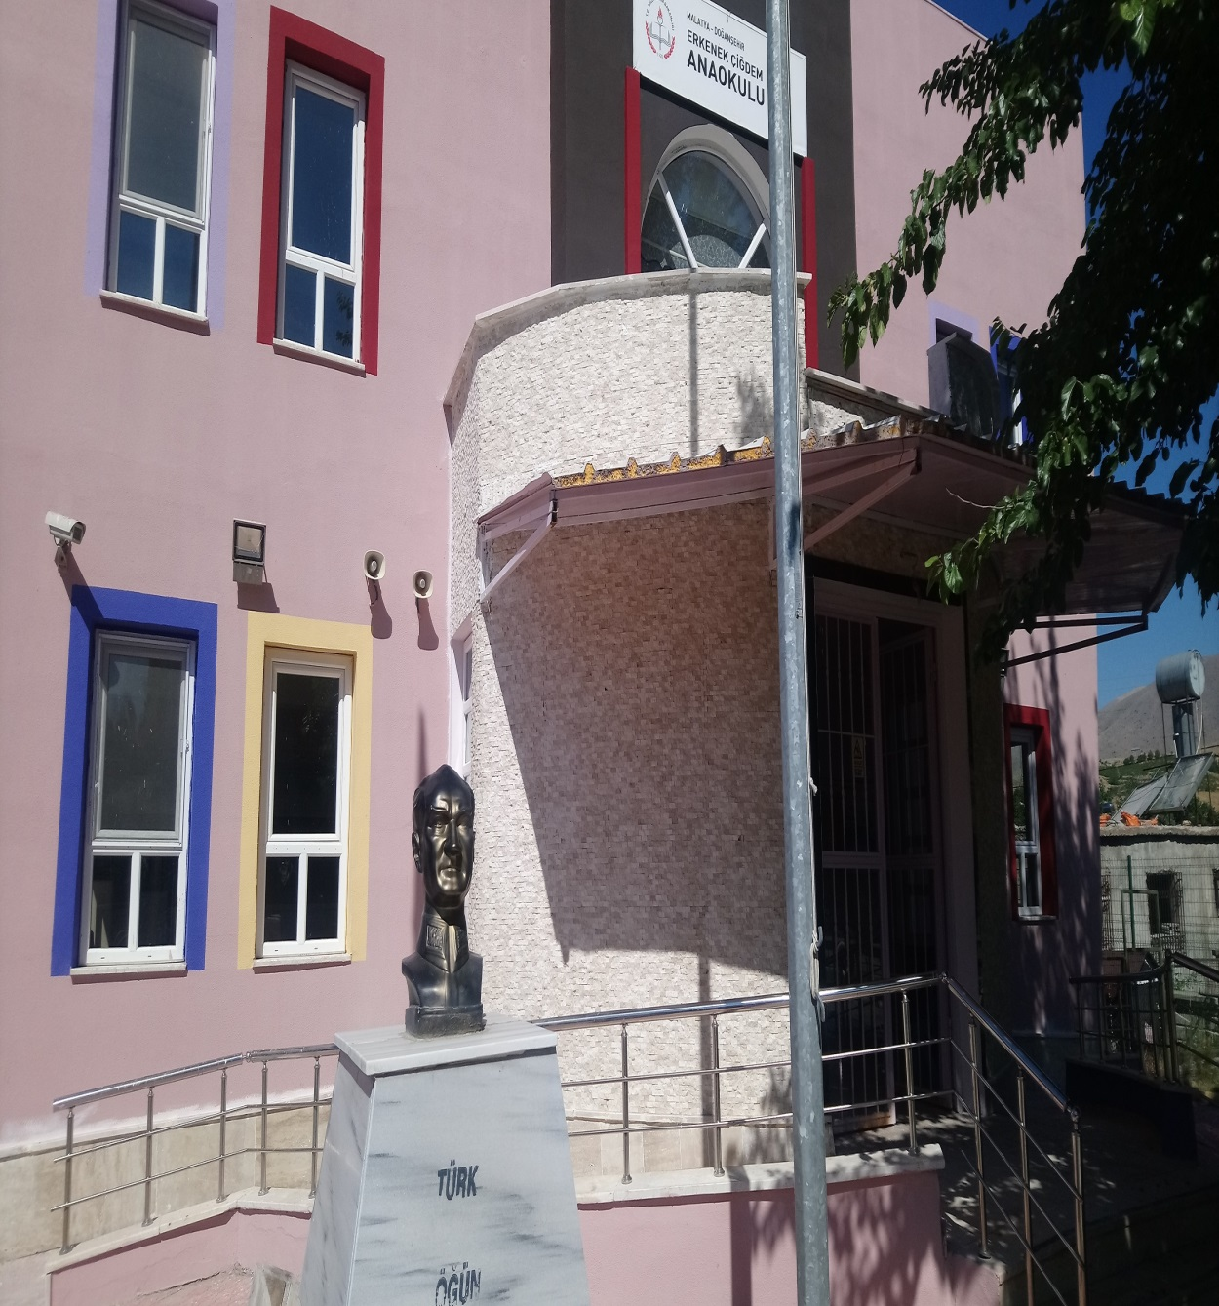

Okulun Kısa Tanıtımı

Okulumuz Milli Eğitim Bakanlığı tarafından yaptırılarak 2014-2015 yılında eğitim öğretime açılmıştır. Okulumuz ismini bulunduğu yörede yetişen çiğdem bitkisinden almıştır. Okulumuz 36-69 ay arası grubunda olan öğrencilerimizin hizmetinde olan bir anaokuludur. Okulumuz 2 katlı olup 2 idareci odası 4 derslik, öğrencilerimizin kullandığı 10 adet lavabonun yanı sıra 1 engelliler lavabosu ve 1 adet oyun salonu(sığınak) bulunmaktadır. Okulumuzun ısınma şekli katı yakıtla sağlanmaktadır. Okulumuz bölgede ilk, ilçemizde ikinci bağımsız anaokulu olması özelliğinin yanında kaliteli eğitimi, projelere dayalı öğretim imkânlarıyla, hijyenik ve sağlıklı ortamıyla ilçemiz okul öncesi eğitimde önemli yer tutmaktadır.

Okul Künyesi

Tablo 2. Okul Künyesi
İli:  MALATYA |  |  |  | İlçesi:  DOĞANŞEHİR
Adres: | Erkenek Mh. Mareşal Cd. No:37 Doğanşehir/MALATYA |  |  | Coğrafi Konum (link) |  | https://tinyurl.com/y4sraq6c
Telefon Numarası: | : 0 422 527 55 56 |  |  | Faks Numarası: |  | -----
e- Posta Adresi: | 759365@meb.k12.tr |  |  | Web sayfası adresi: |  | www. erkenekcigdem.meb.k12.tr
Kurum Kodu: | 759365 |  |  | Öğretim Şekli: |  | Tam Gün
Okulun Hizmete Giriş Tarihi : 15/12/2014 |  |  |  | Toplam Çalışan Sayısı |  | 6
Öğrenci Sayısı: | Kız | 19 |  | Öğretmen Sayısı | Kadın | 2
 | Erkek | 28 |  |  | Erkek | 1
 | Toplam | 47 |  |  | Toplam | 3
Derslik Başına Düşen Öğrenci Sayısı |  |  | : 16 | Şube Başına Düşen Öğrenci Sayısı |  |  | : 16
Öğretmen Başına Düşen Öğrenci Sayısı |  |  | : 16 | Şube Başına 30’dan Fazla Öğrencisi Olan Şube Sayısı |  |  | : 0
Öğrenci Başına Düşen Toplam Gider Miktarı |  |  |  | Öğretmenlerin Kurumdaki Ortalama Görev Süresi

Çalışan Bilgileri
Tablo 3. Personel Bilgileri
Unvan | Erkek | Kadın | Toplam
Okul Müdürü ve Müdür Yardımcısı | 1 |  | 1
Sınıf Öğretmeni | 1 | 2 | 3
Branş Öğretmeni
Rehber Öğretmen
İdari Personel
Yardımcı Personel | 1 | 1 | 2
Güvenlik Personeli
Toplam Çalışan Sayıları | 2 | 4 | 6

Okulumuz Bina ve Alanları

Tablo 4. Okul Yerleşkesine İlişkin Bilgiler
Okul Bölümleri |  | Özel Alanlar | Var | Yok
Okul Kat Sayısı | 2 | Çok Amaçlı Salon
Derslik Sayısı | 4 | Çok Amaçlı Saha |  | x
Derslik Alanları (m2) |  | Kütüphane |  | x
Kullanılan Derslik Sayısı | 3 | Fen Laboratuvarı |  | x
Şube Sayısı | 4 | Bilgisayar Laboratuvarı |  | x
İdari Odaların Alanı (m2) | 24 | İş Atölyesi |  | x
Öğretmenler Odası (m2) | x | Beceri Atölyesi |  | x
Okul Oturum Alanı (m2) | 580 | Pansiyon |  | x
Okul Bahçesi (Açık Alan)(m2) | 2000
Okul Kapalı Alan (m2)
Sanatsal, bilimsel ve sportif amaçlı toplam alan (m²) | x
Kantin (m2) | x
Tuvalet Sayısı | 12

Sınıf ve Öğrenci Bilgileri
Tablo 5. Öğrenci Sayıları
SINIFI | Kız | Erkek | Toplam | SINIFI | Kız | Erkek | Toplam
4 YAŞ/ A | 6 | 6 | 12
5 YAŞ /A | 6 | 11 | 17
5 YAŞ /B | 7 | 11 | 18

Donanım ve Teknolojik Kaynaklarımız
Tablo 6. Teknolojik Kaynaklar Tablosu
Akıllı Tahta Sayısı | 0 | Yazıcı Sayısı | 2
Masaüstü Bilgisayar Sayısı | 6 | Fotokopi Makinası Sayısı | 1
Taşınabilir Bilgisayar Sayısı | 0 | TV Sayısı | 0
Projeksiyon Sayısı | 1 | İnternet Bağlantı Hızı | 16

Gelir ve Gider Bilgisi
Okulumuzun genel bütçe ödenekleri, okul aile birliği gelirleri ve diğer katkılarda dâhil olmak üzere gelir ve giderlerine ilişkin son iki yıl gerçekleşme bilgileri alttaki tabloda verilmiştir.
Tablo 7. Gelir/Gider Tablosu
Yıllar | Gelir Miktarı | Gider Miktarı
2018 | 9000 | 9000
2019 | 9000 | 9000

PAYDAŞ ANALİZİ
Kurumumuzun en önemli paydaşları arasında yer alan öğrenci, veli ve öğretmenlerimize yönelik olarak anket uygulanmıştır. 5’li Likert Ölçeğine göre hazırlanmış olan anketlerde öğretmenler için toplam 14, öğrenciler için toplam 14, veliler için ise yine 14 soruya yer verilmiştir.
Paydaşlarımıza uygulamış olduğumuz anket çalışması verileri sonuçları aşağıdaki gibi yorumlanmıştır.

Öğrenci Anketi Sonuçları:

%(Yüzdeleri)
Maddeler | Kesinlikle K | Katılıyorum | Kararsızım | Kısmen Ka | Katılmıyorum
Öğretmenlerimle ihtiyaç duyduğumda rahatça görüşebilirim | 48,6 | 51,4 | 0 | 0 | 0
Okul müdürüyle ihtiyaç duyduğumda rahatça konuşurum. | 40 | 54,3 | 2,8 | 0 | 2,8
Okul rehberlik servisinden yeterince yararlanıyorum. | 28,6 | 25,7 | 8,6 | 14,3 | 22,9
Okula ilettiğimiz öneri ve isteklerimiz dikkate alınır. | 22,9 | 45,7 | 14,2 | 11,4 | 5,7
Okulda kendimi güvende hissediyorum. | 45,7 | 51,4 | 0 | 2,8 | 0
Öğrencilerle ilgili alınan kararlarda bizlerin görüşü alınır. | 34,3 | 37,1 | 11,4 | 14,3 | 2,8
Öğretmenler yeniliğe açık derslerde çeşitli yöntemler kullanır | 31,4 | 37,1 | 17,1 | 5,7 | 8,6
Derslerde konuya uygun araç-gereç kullanılmaktadır. | 42,9 | 51,4 | 0 | 5,7 | 5,7
Teneffüslerde ihtiyaçlarımı giderebiliyorum. | 42,9 | 51,4 | 0 | 2,8 | 2,8
Okulun içi ve dışı temizdir. | 60 | 37,1 | 0 | 0 | 2,8
Okul binası ve diğer fiziki mekanlar yeterlidir. | 28,6 | 34,3 | 11,4 | 8,6 | 17,1
Okul kantininde satılan malzemeler sağlıklı ve güvenlidir | 57,1 | 40 | 2,8 | 0 | 0
Yeterli miktarda sanatsal ve kültürel faaliyetler düzenlenir. | 11,4 | 22,9 | 22,9 | 22,9 | 20

Öğretmen Anketi Sonuçları:

Maddeler | Kesinlikle K | Katılıyorum | Kararsızım | Kısmen Ka | Katılmıyorum
Okulumuzda kararlar çalışanlar tarafından alınır. | 33,3 | 66,7 | 0 | 0 | 0
Kurumdaki tüm duyurular çalışanlara iletilir. | 33,3 | 66,7 | 0 | 0 | 0
Her türlü ödüllendirmede adil olma ve objektiflik esastı. | 33,3 | 66,7 | 0 | 0 | 0
Kendimi okulun değerli üyesi olarak görürüm. | 66,7 | 33,3 | 0 | 0 | 0
Okulum kendimi geliştirme imkanı tanımaktadır. | 66,7 | 33,3 | 0 | 0 | 0
Okulum teknik araç ve gereç yönünden yeterli donanımlıdır. | 66,7 | 0 | 0 | 33,3 | 0
Okulda çalışanlara yönelik sosyal ve kültürel faaliyetler düz. | 33,3 | 66,7 | 0 | 0 | 0
Öğretmenler arasında ayrım yapılmamaktadır. | 33,3 | 66,7 | 0 | 0 | 0
Yerelde ve toplumda olumlu etki bırakacak çalışmalar yapil. | 66,7 | 0 | 0 | 33,3 | 0
Yöneticilerimiz yaratıcı ve yenilikçi düşüncelerin üretilmesini. | 0 | 100 | 0 | 0 | 0
Y öneticilerimiz okulun iyileştirmeye açık alanlarını paylaşır. | 33,3 | 66,7 | 0 | 0 | 0
Sadece öğretmenlerin kullanımına tahsis edilmiş yerler yeterli | 33,3 | 33,3 | 0 | 33,3 | 0
Alanımdaki yenilim ve gelişmeleri takip eder ve kendimi gün | 0 | 100 | 0 | 0 | 0

Veli Anketi Sonuçları:
Maddeler | Kesinlikle K | Katılıyorum | Kararsızım | Kısmen Ka | Katılmıyorum
Okul çalışanlarıyla rahatça görüşebiliyorum. | 56,8 | 32,4 | 0 | 10,8 | 0
Beni ilgilendiren okul duyurularını zamanında öğreniyorum. | 24,3 | 35,1 | 10,8 | 8,1 | 21,6
Öğrencimle ilgili konularda rehberlik hizmeti alabiliyorum. | 29,7 | 54 | 2,7 | 10,8 | 2,7
İstek ve şikayetlerim dikkate alınıyor. | 32,4 | 32,4 | 18,9 | 10,8 | 5,4
Öğretmenler derslerde çeşitli yöntemler kullanmaktadır. | 37,8 | 40,5 | 2,7 | 16,2 | 2,7
Yabancı kişilere karşı güvenlim önlemleri alınmaktadır. | 37,8 | 45,9 | 2,7 | 5,4 | 8,1
Bizleri ilgilendiren konularda bizimde görüşlerimiz alınır. | 27 | 18,9 | 8,1 | 8,1 | 37,8
E okul,veli bilgilendirme sistemini düzenli takip ediyorum. | 62,2 | 32,4 | 0 | 5,4 | 0
Çocuğumun okulu ve öğretmenini sevdiğini düşünüyorum. | 27 | 32,4 | 10,8 | 27 | 2,7
Okulum teknik araç ve gereç yönünden yeterlidir. | 51,4 | 48,6 | 0 | 0 | 0
Okul her zaman temiz ve bakımlıdır. | 29,7 | 32,4 | 8,1 | 16,2 | 13,5
Okulun binası ve diğer fiziki mekanlar yeterlidir. | 21,6 | 21,6 | 8,1 | 27 | 21,6
Okulumuzda sanatsal ve kültürel faaliyetler düzenlenir. | 21,6 | 21,6 | 8,1 | 27 | 21,6

GZFT (Güçlü, Zayıf, Fırsat, Tehdit) Analizi
GZFT (Güçlü Yönler, Zayıf Yönler, Fırsatlar ve Tehditler) durum analizi kapsamında kullanılan temel yöntemlerdendir. Okulumuzun mevcut durumunu ortaya koyabilmek için geniş katılımlı bir grup ile GZFT analizi yapılmıştır. Okulumuzda yapılan GZFT analizinde okulun güçlü ve zayıf yönleri ile okulumuz için fırsat ve tehdit olarak değerlendirilebilecek unsurlar tespit edilmiştir.

İçsel Faktörler

Güçlü Yönler
Öğrenciler | Devamsızlık oranları
Çalışanlar | Kurum kültürü  Yönetici-öğretmen-öğrenci ve veli iletişimi  İş birlikçi faaliyetler
Veliler | Çalışanlarla rahatça görüşebilmektedirler  Etkinliklere katılım ve teşvik
Donanım | -
Bütçe | Okul öncesi aidatları
Yönetim Süreçleri | Eşitlik  Liyakat  Anlayış
İletişim Süreçleri | Okul duyuruları zamanında öğrenilmektedir.
Bina ve Yerleşke | Derslik başına düşen öğrenci sayısı  Öğretmen başına düşen öğrenci sayısı  Oyun bahçesi

Zayıf Yönler
Öğrenciler | Taşımadan dolayı kayıt alanındaki bütün çocukların okul öncesi eğitimden yararlanamaması
Veliler | Hayat boyu öğrenme faaliyetlerine karşı ilgisizlik
Bina ve Yerleşke | İl merkezine uzaklık
Donanım | Eğitim-öğretimde araç-gereç eksikliğinin olması
Bütçe | Okul aidatının zamanında ve yeterli düzeyde toplanamaması
Çalışanlar | Okullarda sosyal, kültürel, sportif ve bilimsel faaliyetlere ayrılan zamanın ve alanların az olması

Dışsal Faktörler

Fırsatlar
Politik | Okul öncesi eğitime verilen önem  Eğitim alanında bilinçli atılımlar
Ekonomik | Eğitime ayrılan kaynak
Sosyolojik | Öğrenci sosyal ve kişisel gelişimlerinin çok yönlü desteklenmesi  Öğrenci – öğretmen iletişiminin güçlü ve sağlıklı olması,
Teknolojik | Teknolojinin eğitim üzerindeki etkisi
Mevzuat-Yasal | Bakanlığımızın 2023 eğitim vizyonu.

Tehditler
Politik | Eğitim sisteminde sürekli yenilenen programlar
Ekonomik | Teknolojinin hızlı gelişmesiyle birlikte yeni üretilen cihaz ve makinelerin maliyeti
Sosyolojik | -
Teknolojik | Teknolojik donanımın yetersizliği
Mevzuat-Yasal | Kanun ve MEB Mevzuatının sık değişmesi

Gelişim ve Sorun Alanları
Gelişim ve sorun alanları analizi ile GZFT analizi sonucunda ortaya çıkan sonuçların planın geleceğe yönelim bölümü ile ilişkilendirilmesi ve buradan hareketle hedef, gösterge ve eylemlerin belirlenmesi sağlanmaktadır.
Gelişim ve sorun alanları ayrımında eğitim ve öğretim faaliyetlerine ilişkin üç temel tema olan Eğitime Erişim, Eğitimde Kalite ve kurumsal Kapasite kullanılmıştır. Eğitime erişim, öğrencinin eğitim faaliyetine erişmesi ve tamamlamasına ilişkin süreçleri; Eğitimde kalite, öğrencinin akademik başarısı, sosyal ve bilişsel gelişimi ve istihdamı da dâhil olmak üzere eğitim ve öğretim sürecinin hayata hazırlama evresini; Kurumsal kapasite ise kurumsal yapı, kurum kültürü, donanım, bina gibi eğitim ve öğretim sürecine destek mahiyetinde olan kapasiteyi belirtmektedir.

Eğitime Erişim | Eğitimde Kalite | Kurumsal Kapasite
Okullaşma Oranı | Akademik Başarı | Kurumsal İletişim
Okula Devam/ Devamsızlık | Sosyal, Kültürel ve Fiziksel Gelişim | Kurumsal Yönetim
Okula Uyum, Oryantasyon | Sınıf Tekrarı | Bina ve Yerleşke
Özel Eğitime İhtiyaç Duyan Bireyler | İstihdam Edilebilirlik ve Yönlendirme | Donanım
Yabancı Öğrenciler | Öğretim Yöntemleri | Temizlik, Hijyen
Hayatboyu Öğrenme | Ders araç gereçleri | İş Güvenliği, Okul Güvenliği
 |  | Taşıma ve servis

Gelişim ve Sorun Alanlarımız
1.TEMA: EĞİTİM VE ÖĞRETİME ERİŞİM
1 | Okul öncesi eğitimde okullaşma
2 | Taşımalı eğitim
3 | Özel eğitime ihtiyaç duyan bireylerin uygun eğitime erişimi

2.TEMA: EĞİTİM VE ÖĞRETİMDE KALİTE
1 | Sanatsal faaliyetler
2 | Okul sağlığı ve hijyen
3 | Okul güvenliği
4 | Öğretmenlere yönelik hizmet içi eğitimler
5 | Eğitimde bilgi ve iletişim teknolojilerinin kullanımı
6 | Öğrencilere yönelik oryantasyon faaliyetleri
7 | Okul yöneticilerinin derse girme , ders denetleme yetkisi

3.TEMA: KURUMSAL KAPASİTE
1 | Çalışanların motive edilmesi
2 | Temizlik, hijyen
3 | Kurumsal Yapı / Okul ve kurumların sosyal, kültürel, sanatsal ve sportif faaliyet alanlarının yetersizliği
4
5
6
7

BÖLÜM III

MİSYON, VİZYON VE TEMEL DEĞERLER
Okul Müdürlüğümüzün Misyon, vizyon, temel ilke ve değerlerinin oluşturulması kapsamında öğretmenlerimiz, öğrencilerimiz, velilerimiz, çalışanlarımız ve diğer paydaşlarımızdan alınan görüşler, sonucunda stratejik plan hazırlama ekibi tarafından oluşturulan Misyon, Vizyon, Temel Değerler; Okulumuz üst kurulana sunulmuş ve üst kurul tarafından onaylanmıştır.

MİSYON
Milli, manevi evrensel değerleri koruyan, meraklı, özgüveni yüksek, bilimsel düşünen, problemlerini çözen, dürüst, saygılı bireylerin yetişmesine imkan sağlamaktır.

VİZYON
Özgüveni yüksek, meraklı, sorumluluk sahibi bireyler yetiştiren, bir eğitim sistemi oluşturmak

TEMEL DEĞERLERİMİZ
- Milli ve manevi değerleri gözetmek
- Mükemmellik ve sürekli gelişim
- Yaratıcılık yenilikçilik
- Hukukun üstünlüğü
- Güçlü iletişim
- Çözüm odaklı yönetim anlayışı
- Sosyal sorumluluk bilinci
- İnsana saygı ve güven
- Teknolojiye uyum
- Çevre bilinci gelişmişlik
- Kaliteli hizmet anlayışı
- Fırsat eşitliği
- Etkin ve verimli kaynak kullanımı
- Görev ve sorumluluk bilinci
- İşbirliği ve katılımcılık

BÖLÜM IV

AMAÇ, HEDEF VE EYLEMLER

TEMA I: EĞİTİM VE ÖĞRETİME ERİŞİM

Stratejik Amaç 1
Bütün bireylerin eğitim ve öğretime adil şartlar altında erişmesini sağlamak.

Stratejik Hedef 1.1

Kayıt bölgemizde yer alan çocukların okullaşma oranları artırılacak ve öğrencilerin uyum ve devamsızlık sorunları da giderilecektir.

Performans Göstergeleri
No | PERFORMANS  GÖSTERGESİ | Mevcut | HEDEF
 |  | 2018 | 2019 | 2020 | 2021 | 2022 | 2023
PG.1.1.1 | Kayıt bölgesindeki öğrencilerden okula kayıt yaptıranların oranı%) | %60 | %65 | %70 | %75 | %80 | %85
PG.1.1.2 | Okula yeni başlayan öğrencilerden oryantasyon eğitimine katılanların oranı (%) | %40 | %50 | %60 | %70 | %80 | %85
PG.1.1.3. | Bir eğitim ve öğretim döneminde 20 gün ve üzeri devamsızlık yapan öğrenci oranı (%) | %6 | %5 | %4 | %3 | %2 | %1
PG.1.1.4 | Bir eğitim ve öğretim döneminde 20 gün ve üzeri devamsızlık yapan yabancı öğrenci oranı (%) | %90 | %65 | %40 | %30 | %20 | %10
PG.1.1.5 | Okulun özel eğitime ihtiyaç duyan bireylerin kullanımına uygunluğu (0-1) | 0 | 0 | 1 | 1 | 1 | 1

Eylemler
No | Eylem İfadesi | Eylem Sorumlusu | Eylem Tarihi
1.1.1. | Kayıt bölgesinde yer alan öğrencilerin tespiti çalışması yapılacaktır. | Okul Stratejik Plan Ekibi | 01 Eylül-20 Eylül
1.1.2 | Devamsızlık yapan öğrencilerin tespiti ve erken uyarı sistemi için çalışmalar yapılacaktır. | Müdür | 01 Eylül-20 Eylül
1.1.3 | Devamsızlık yapan öğrencilerin velileri ile özel aylık toplantı ve görüşmeler yapılacaktır. | Okul idaresi ve öğretmenler | Her ayın son haftası
1.1.4 | Okula yeni başlayan öğrencilere oryantasyon eğitimi verilecektir | Öğretmenler | Eylül ayı ilk haftası

TEMA II: EĞİTİM VE ÖĞRETİMDE KALİTENİN ARTIRILMASI

Stratejik Amaç 2:
Öğrencilerimizin gelişmiş dünyaya uyum sağlayacak şekilde donanımlı bireyler olabilmesi için eğitim ve öğretimde kalite artırılacaktır.

Stratejik Hedef 2.1.

Öğrenme kazanımlarını takip eden ve velileri de sürece dâhil eden bir yönetim anlayışı ile öğrencilerimizin akademik başarıları ve sosyal faaliyetlere etkin katılımı artırılacaktır
Performans Göstergeleri
No | PERFORMANS  GÖSTERGESİ | Mevcut | HEDEF
 |  | 2018 | 2019 | 2020 | 2021 | 2022 | 2023
PG 2.1.1 | Kurum ve kuruluşlar tarafından düzenlenen sanatsal, bilimsel, kültürel ve sportif faaliyetlere katılan öğrenci oranı(%) | 60 | 65 | 70 | 75 | 80 | 85
PG 2.1.2 | Çevre bilincinin artırılması çerçevesinde yapılan etkinliklere(%) | 60 | 65 | 70 | 75 | 80 | 85
PG 2.1.3 | Kurul ve komisyonların toplantı sayısı | - | - | - | - | - | -
PG 2.1.4 | Aile ziyaretleri sayısı | - | - | - | - | - | -

Eylemler
No | Eylem İfadesi | Eylem Sorumlusu | Eylem Tarihi
2.1.1. | Okulumuzda bilimsel, kültürel, sanatsal, sportif ve toplum hizmeti alanlarında etkinliklere katılım oranı artırılacaktır | Tüm öğretmenler | Eğitim Öğretim Süresince
2.1.2 | Çevre bilincinin artırılması çerçevesinde yapılan etkinliklere katılan öğrenciler ödüllendirilerek katılım oranımız artırılacaktır | Okul Yönetimi | Eğitim Öğretim Süresince
2.1.3 | Okul sağlığı ve hijyen konularında öğrencilerin, ailelerin ve çalışanların bilinçlendirilmesine yönelik faaliyetler yapılacaktır. | Okul Yönetimi | Eğitim Öğretim Süresince

TEMA III: KURUMSAL KAPASİTE

Stratejik Amaç 3:
Eğitim ve öğretim faaliyetlerinin daha nitelikli olarak verilebilmesi için okulumuzun kurumsal kapasitesi güçlendirilecektir.

Stratejik Hedef 3.1.
- Belirlenen ihtiyaçlar doğrultusunda fiziki alt yapı eksiklikleri giderilecek, öğretmen, öğrenci ve veli memnuniyeti artırılacaktır
- Kurumda stratejik yönetim anlayışının kurum kültürü olarak yerleşmesini sağlamak Okul ihtiyaçlarını karşılamaya yönelik paydaşlardan destek sağlamak
Performans Göstergeleri
No | PERFORMANS  GÖSTERGESİ | Mevcut | HEDEF
 |  | 2018 | 2019 | 2020 | 2021 | 2022 | 2023
PG.3.1.1 | Yapılan tadilat sayısı | 0 | 1 | 2 | 3 | 4 | 5
PG.3.1.2 | Okul temizliğinden memnuniyet oranı (%) | %66,6 | %70 | %75 | %80 | %85 | %90
PG.3.1.3 | Kurum içi çalışan memnuniyet oranı (%) | 66,6 | 70 | 75 | 80 | 85 | 90
PG.3.1.4 | Okul bahçesinin ve alanlarının öğrenci talepleri doğrultusunda düzenlenmesi | 0 | 1 | 2 | 3 | 4 | 5
PG.3.1.5 | Beyaz Bayrak ve Beslenme Dostu Okul Projesine katılım | 1 | 3 | 3 | 3 | 3 | 3
PG.3.1.6 | İş sağlığı güvenliği (İSG) kapsamında yaşanan iş kazası sayısı | 0 | 0 | 0 | 0 | 0 | 0

Eylemler

 | Eylem İfadesi | Eylem Sorumlusu | Eylem Tarihi
3.1.1 | Temizlik konulu projeler yürütülecek, öğretmen ve öğrencilerin projede aktif yer almaları sağlanacaktır. | Okul Yönetimi | Eğitim Öğretim Süresince
3.1.2 | Yardımcı personele yönelik görüşmeler gerçekleştirilecektir. | Okul Yönetimi | Eğitim Öğretim Süresince
3.1.3 | Okulumuzdaki tüm paydaşlarımıza yönelik olarak temizlik temalı bilgilendirme toplantısı yapılması sağlanacaktır. (Sağlık İl Müdürlüğü) | Okul Yönetimi | Eğitim Öğretim Süresince

V. BÖLÜM

MALİYETLENDİRME
2019-2023 Stratejik Planı Faaliyet/Proje Maliyetlendirme Tablosu
Kaynak Tablosu | 2019 | 2020 | 2021 | 2022 | 2023 | Toplam
Genel Bütçe | 7000 | 7000 | 7000 | 7000 | 7000 | 35000
Valilikler ve Belediyelerin Katkısı | 0 | 0 | 0 | 0 | 0 | 0
Diğer (Okul Aile Birlikleri) | 0 | 0 | 0 | 0 | 0 | 0
TOPLAM | 0 | 0 | 0 | 0 | 0 | 0

VI. BÖLÜM

İZLEME VE DEĞERLENDİRME
Okulumuz Stratejik Planı izleme ve değerlendirme çalışmalarında 5 yıllık Stratejik Planın izlenmesi ve 1 yıllık gelişim planın izlenmesi olarak ikili bir ayrıma gidilecektir.
Stratejik planın izlenmesinde 6 aylık dönemlerde izleme yapılacak denetim birimleri, il ve ilçe millî eğitim müdürlüğü ve Bakanlık denetim ve kontrollerine hazır halde tutulacaktır.
Yıllık planın uygulanmasında yürütme ekipleri ve eylem sorumlularıyla aylık ilerleme toplantıları yapılacaktır. Toplantıda bir önceki ayda yapılanlar ve bir sonraki ayda yapılacaklar görüşülüp karara bağlanacaktır.

ONAY

30.12.2019
Caner GÜLER
İlçe Milli Eğitim Müdürü

